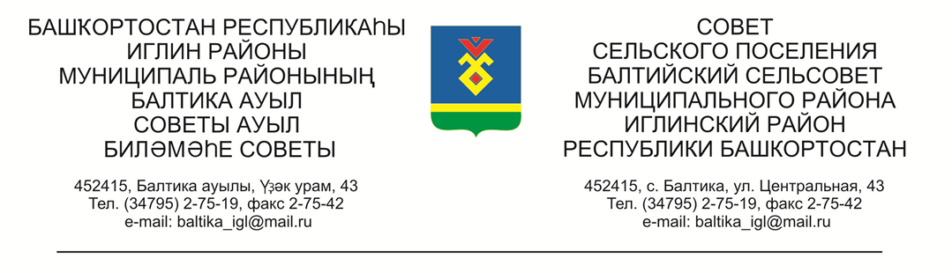

КАРАР РЕШЕНИЕ

Совета сельского поселения Балтийский сельсовет муниципального
района Иглинский район Республики Башкортостан

О проекте решения «Об отчете исполнения бюджета сельского поселения Балтийский сельсовет муниципального района Иглинский район Республики Башкортостан за 12 месяцев 2020 года»

Во исполнении Федерального закона № 131-ФЗ от 06.10.2003 «Об общих принципах организации местного самоуправления в Российской Федерации», Совет сельского поселения Балтийский сельсовет муниципального района Иглинский район Республики Башкортостан решил:

1. Принять к рассмотрению проект решения «Об отчете исполнения бюджета сельского поселения Балтийский сельсовет муниципального района Иглинский район Республики Башкортостан за 12 месяцев 2020 года» (прилагается).
2. Обнародовать проект решения до 23 марта 2021 г. на информационном стенде в здании Администрации сельского поселения Балтийский сельсовет по адресу: с.Балтика, ул. Центральная д.43.
3. Контроль за исполнением настоящего решения возложить на Постоянную комиссию Совета по бюджету, налогам, вопросам муниципальной собственности (председатель Кот Н.Е.).

Глава сельского поселения И.М.Бугвин

«17» марта 2021 г.

№ 162

ПРОЕКТ

КАРАР РЕШЕНИЕ

Совета сельского поселения Балтийский сельсовет муниципального
района Иглинский район Республики Башкортостан

Об отчете исполнения бюджета сельского поселения Балтийский сельсовет муниципального района Иглинский район Республики Башкортостан за 12 месяцев 20_____ года

Заслушав и обсудив об отчете исполнения бюджета сельского поселения Балтийский сельсовет муниципального района Иглинский район Республики Башкортостан за 12 месяцев 20____ года Совет сельского поселения Балтийский сельсовет муниципального района Иглинский район Республики Башкортостан решил:

- Отчет об исполнении бюджета сельского поселения Балтийский сельсовет муниципального района Иглинский район Республики Башкортостан за 12 месяцев 20_____ года утвердить (согласно приложения № 1).
- Обнародовать отчет об исполнении бюджета сельского поселения Балтийский сельсовет муниципального района Иглинский район Республики Башкортостан на стенде информации в администрации сельского поселения Балтийский сельсовет.
- Контроль за исполнением настоящего решения возложить на постоянную комиссию по бюджету, налогам, вопросам муниципальной собственности
( председатель комиссии _________)

Глава сельского поселения _____________

_____ ___________ 20____ г
№ ________

 |  |  | Приложение №1
к решению Совета
сельского поселения
Балтийский сельсовет
 |  |  | муниципального района
Иглинский район
Республики Башкортостан
 |  |  | № от 2020 г.
Отчет об исполнении бюджета сельского поселения Балтийский сельсовет муниципального района Иглинский район за 12 месяцев 2020 год
 |  |  | в руб.
Наименование показателя | Классификация | Уточненный | Отчет
 |  | план на 2020 год | за 4 квартал 2020 года
Доходы |  | 6 837 000,00 | 6 997 852,39
Налог на доходы физических лиц | \1010200000\\\\ | 72000,00 | 50 064,00
Единый сельхоз. налог | \1050301001\\\ \ | 15000,00
Налог на имущество физических лиц | \1060100000\\\\ | 378000,00 | 388 872,60
Земельный налог | \1060000000\\\\ | 2154200,00 | 2 369 929,68
Госпошлина | \1080402001000\\\\ | 6000,00 | 4 150,00
Аредная плата за имущество | \1110500000\\\\ | 312000,00 | 506 476,74
Прочие доходы от оказания платных услуг | \1130100\\\
Административные штрафы | \116020000\\\ |  | 500,00
Прочие неналоговые доходы | \1170500000\\\\ | 84000,00
Субвенции бюджетам поселений | \2020000000\\\\ | 116800,00 | 116 800,00
Дотации бюджетам поселений |  | 1187000,00 | 1 187 000,00
межбюджетные трансферты, передаваемые бюджетам поселений | \20240000000\\\\ | 1200000,00 | 1 200 000,00
Прочие межбюджетные трансферты, передаваемые бюджетам поселений | \2024999100000\\\\ | 1160000,00 | 1 022 059,37
Прочие безвозмездные поступления в бюджеты сельских поселений от бюджетов муниципальных районов | \20290000000\\\\ | 100000,00 | 100 000,00
Прочие безвозмездные поступления в бюджеты сельских поселений | \2070503010\ | 52000,00 | 52 000,00
Расходы |  | 6 909 550,00 | 6 394 907,29
Общегосударственные вопросы | \0102\\\\\ | 919 604,34 | 916 915,59
 | \0104\\\\ | 2 333 960,04 | 2 098 695,54
обеспечение проведения выборов | \0107\\\\\
Мобилизационная и вневойсковая подготовка | \0203\\\\\ | 116 800,00 | 116 800,00
Обеспечение пожарной безопасности | \0310\\\\\ | 281 100,00 | 280 248,40
другие общегосударственные вопросы | \0314\\\
Дорожное хозяйство (дорожные фонды) | \0409\\\\\ | 1 200 000,00 | 1 200 000,00
другие вопросы в области национальной экномики | \0412\\\ | 200 000,00 | 200 000,00
Благоустройство | \0503\\\\\ | 1 556 176,55 | 1 285 423,44
другие вопросы | \0605\\\\\ | 220 339,00 | 215 254,25
культура | \0801\\\\\ | 81 570,07 | 81 570,07
Физическая культура | \1101\\\\
Дефицит бюджета (со знаком минус) |  | -72 550,00 | 602 945,10

